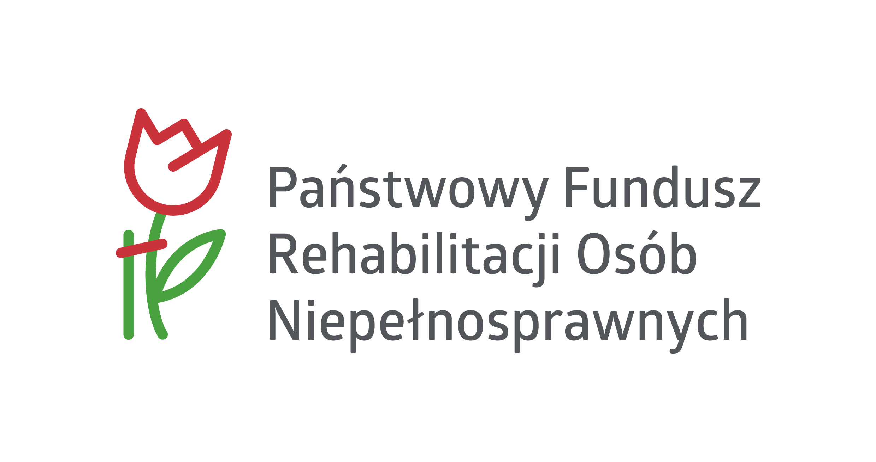
^{pieczęć organizatora}
Lista obecności BO zawodników biorących udział w
ZIMOWYCH MISTRZOSTWACH POLSKI JUNIORÓW W PŁYWANIU
OSÓB Z NIEPEŁNOSPRAWNOŚCIAMI
BYDGOSZCZ 24-26 II 2023r.

Lp. | Imię i Nazwisko | Podpis  24 II 2023 | Podpis  25 II 2023 | Podpis  26 II 2023

